Aan de hoogleraren,

UHD’s en UD’s
van de opleidingen Wb, DCSC, TM

Betreft: BSc-opdrachten Wb / MT / TM

Geachte Collega,

In september 2005 start de 12e ronde van de Bachelor of Science Onderzoekopdracht (oude Kandidaatsopdracht). Zoals u inmiddels zult weten, is deze BSc-opdracht het laatste project in de basisstudie Wb. Met ingang van deze 12e ronde gaan we met groepen van 4 studenten per opdracht werken (was tot nu toe 2). Deze groepen moeten, in hoge mate zelfstandig, een beperkt onderzoek doen (6 weken werk voor iedere student).

Om de machine van de BSc-opdrachten aan de gang te houden hebben wij een constante behoefte aan nieuwe opdrachten. In het verleden zijn we verblijd met opdrachten uit vele hoeken van de Werktuigbouwkunde, Maritieme Techniek en Technische Materiaalwetenschappen , hoewel nog niet àlle secties vertegenwoordigd waren. We vertrouwen op een nog bredere dekking bij de komende ronden.

Met deze brief doen wij een dringend beroep op uw medewerking om
Bachelor’s-onderzoeksopdrachten te formuleren voor de volgende ronde(n).
U, uw medewerkers en uw promovendi hebben vast allemaal wel vragen liggen die ook een derdejaars student met enige begeleiding kan onderzoeken.
Dat soort onderzoeks-vragen hebben wij graag. Wel willen we u erop wijzen dat we zoeken naar vraagstellingen die experimenteel onderzoek toelaten; dus geen constructieve opdrachten.
Een neveneffect van BSc-opdrachten in uw vakgebied is dat de betrokken studenten een beter beeld van uw specialisatie krijgen.

Wij hebben de opdrachten voor de komende ronde graag uiterlijk 20 augustus 2005, in een standaard format dat we u een dezer dagen per E-mail zullen sturen. Ook de eisen waaraan de opdracht moet voldoen voegen we als attachment bij die E-mail.
Indien u meer details wilt hebben kunt u deze vinden op de Blackboard-site van de BSc-opdracht (wbtp303 Bachelor of Science Onderzoek).

Van de resultaten van eerdere ronden van de BSc-opdracht kunt u een indruk krijgen door de mini-papers en posters te bekijken welke op de internet-site (zie boven) staan.

Zoals gezegd, gaan we vanaf nu werken met groepen van 4 studenten. Tot nu toe bestonden de groepen uit 2 studenten. Dit betekent dat er wat ‘meer vlees’ aan een opdracht mag zitten. We willen meer eisen stellen aan de verslaglegging van de onderzoeken, dus de hoeveelheid netto inhoudelijk werk dat gedaan kan worden zal niet verdubbelen door deze verdubbeling van de groep-grootte.

Een andere verandering die nu wordt uitgewerkt is de rol van de opdrachtgever/begeleider. We willen de rol van de begeleider versterken, ook in de beoordeling van de resultaten. Hierom zal ook de uren-vergoeding van de begeleider (tot nu toe 15 uur) omhoog gebracht worden. Wat de uiteindelijke uitkomst hiervan gaat worden is op dit moment nog niet duidelijk. Nader bericht volgt.

In het vertrouwen veel opdrachten tegemoet te kunnen zien, tekenen wij,
Met vriendelijke groet,


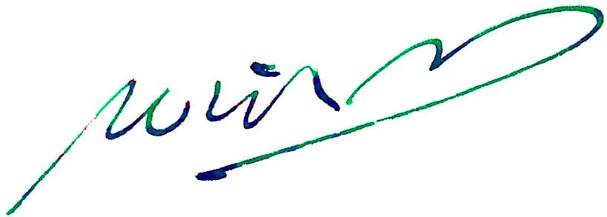

Prof.dr.ir. Peter A. Wieringa Dr.ir. Wim L.Th. Thijs
Themaleider BSc-opdrachten Projectleider BSc-opdrachten
p.a.wieringa@wbmt.tudelft.nl w.l.t.thijs@wbmt.tudelft.nl

